Auftrag 3:
Schaut euch zu zweit oder zu dritt die ganze Episode noch einmal an.
Wählt mindestens drei der sechs Bilder aus. Schreibt eine kurze Geschichte dazu. Danach habt ihr drei Möglichkeiten:
- a) / Stellt die Geschichte dar und filmt euch dabei (z.B. mit dem Smartphone, iPod, o.ä.). Jede/r SuS sagt mindestens einen Satz.
- b) / Stellt eure Bilder möglichst genau nach und fotografiert diese Szene. Klebt die Bilder auf ein Poster und ergänzt es mit euren Sätzen.
- c) Übt die Geschichte ein, damit ihr sie vor der Klasse präsentieren könnt. Jede/r SuS sagt mindestens einen Satz.

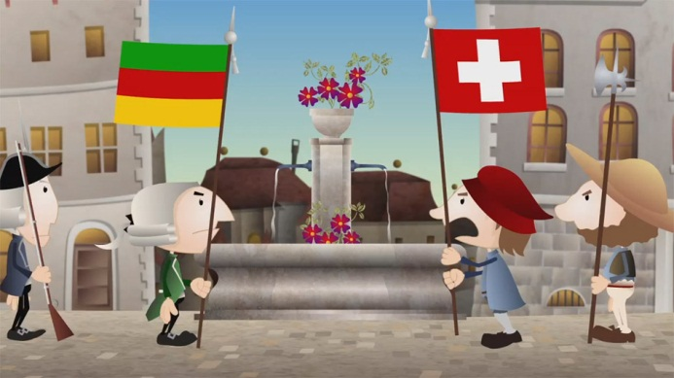 | 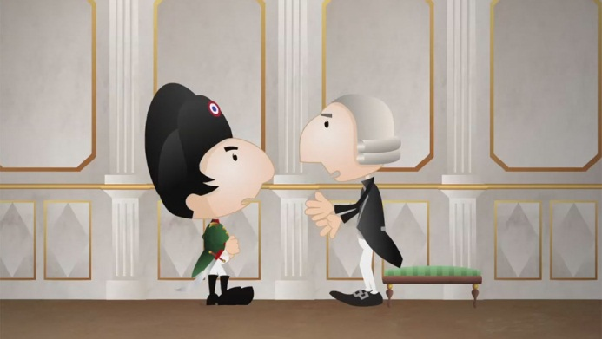 | 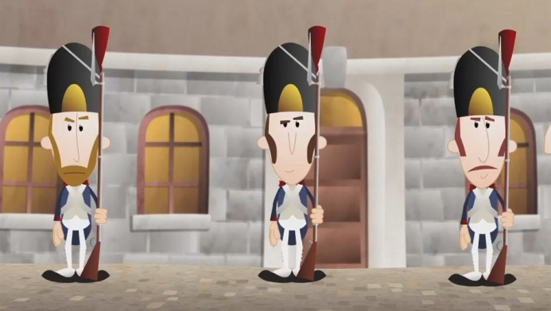
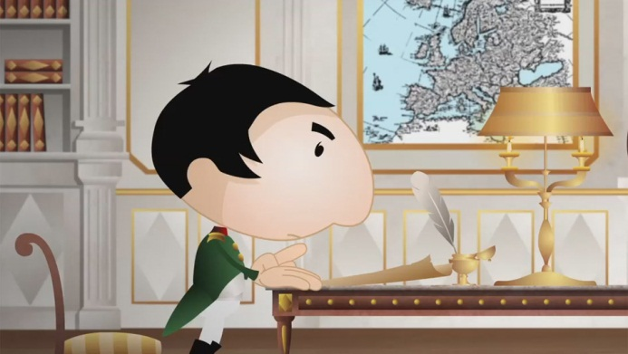 | 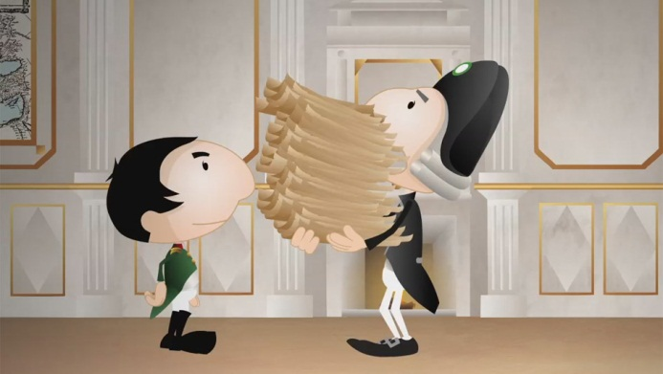 | 